Декоративно-прикладное искусство. Вырезка – вытынанка.
(ажурное вырезание из бумаги).

План-конспект урока.
Изготовление ЗАБАВНОЙ СНЕЖИНКИ.
Цель: Приобщать учащихся к системе культурных ценностей, отражающих богатство общечеловеческой культуры, в том числе и отечественной.
Задачи:
1. Способствовать формированию представления о новом виде декоративно-прикладного искусства – вырезка – вытынанка. Ознакомить учащихся с техникой выполнения .
2. Развивать воображение, мышление, творческие возможности каждого ребёнка; навыки и умения работы с бумагой, глазомер, мелкую моторику рук.
3.Воспитывать коммуникабельность в творческой группе, аккуратность, поощрять творческую активность, культуру труда.
Оборудование: белый картон, заготовки снежинок, простые карандаши, резачок или канцелярский нож, ножницы.
I. Организационный момент:

Ребята, сегодня у нас день творчества. А творчество – это источник доброты, истины и красоты. Творить - это счастье!
II. Проверка готовности учащихся к уроку.
Повторение правил безопасности при работе с острыми режущими предметами.
Правила работы с ножницами:
- Не бери ножницы без разрешения учителя.
- Работая ножницами, следи за пальцами левой руки.
- Передавай ножницы в закрытом виде кольцами вперёд.
- Не держи ножницы острыми концами вверх.
- Не оставляй их в раскрытом виде.
- Для резания по прямой линии перемещай ножницы вперёд.
- При вырезании круглых деталей поворачивай заготовку.
- Детали со сложным контуром можно вырезать, выполняя ряд надрезов.
- Чтобы вырезать по одной непрерывной линии, поворачивай бумагу в разные стороны.

Правила безопасности при работе с острыми режущими предметами:
- При работе с режущими и колющими инструментами их режущие поверхности и острые кромки должны быть направлены в сторону, противоположную телу работающего, чтобы избежать травмы при случайном срыве инструмента с обрабатываемой поверхности.
- Пальцы рук, удерживающие обрабатываемый предмет, должны находиться на достаточном удалении от режущих кромок, а сам предмет должен быть надежно закреплен в зажимном приспособлении.
- На рабочем месте режущие и колющие предметы должны располагаться на видном месте, а само рабочее место должно быть освобождено от посторонних и ненужных предметов и инструментов, о которые можно зацепиться или споткнуться.
4. Необходимо всегда иметь под рукой бинт, йод, нашатырный спирт, перекись водорода и бактерицидный лейкопластырь.

Правила поведения на рабочем месте:
- Прежде чем начать работу приготовь свое рабочее место.
- Во время работы содержи свое место в порядке.
- Всегда думай, как сделать работу лучше: экономь материалы, береги инструменты.
- Соблюдай технику безопасности при работе с ножницами, резачком.
- Кончил работу, убери свое место быстро и аккуратно.
- Работайте дружно.
III. Введение в тему урока. Мотивация деятельности.
1.Беседа - диалог «Знакомство с историей вырезка – вытынанка, техника выполнения».
С древности это искусство очень любят в Китае, зародилось оно в 9 столетии одновременно с изобретением и распространением бумаги.
Бумажные фонарики, драконы, другие декоративные изделия народных мастеров китайских провинций продают на ярмарках, базарах. Они служат украшением жилищ: их наклеивают на окна фанз или фонари, на подарки, а также используют как трафареты для вышивок.
Вытынанка (от — «витинати» — «выцінаць» — «вырезать») - древний славянский вид декоративно-прикладного искусства. ( Нашими далекими предками были славяне - крупнейшая в Европе группа народов, связанных родственным происхождением, общностью территории проживания и близостью языка. В эту группу входят восточные славяне - русские, украинцы и белорусы; западные славяне - поляки, чехи, словаки ; южные славяне - болгары, сербы, хорваты,словенцы, македонцы, черногорцы и боснийцы) . Это ажурное вырезание из бумаги, бересты, ткани, кожи, даже дерева.

Каждому народу присущи свои мотивы и символы, но в основном это сюжетные и орнаментальные композиции. С помощью ножниц стали украшать интерьер дома. Поделки из бумаги вешали на стены, на окна в качестве занавесок. Мебель вместо вязаных салфеток тоже покрывали вытинанкой. Вырезанные кружевом из белой или цветной бумаги цветы, деревья, птицы, животные, казаки и девчата - и вообще всякие различные по сюжету и содержанию изоражения издавна украшали украинские хаты - печи, окна, божники, стены и т.д. Выполняли они как декоративную так и обереговую функцию.
В Беларуси - выцiнанка (чит. выцинанка), в Украине - витинанка (чит. вытынанка),в Литве –karpiniai (чит.карпиняй) в Польше - wycinanka (выцинанка), в России – вырезка. Мастера вытынанок называются по-украински «витинанкар », их не так уж и много.
Но вырезание присуще не только славянской культуре, на родине бумаги Китае, это искусство называется «цзяньчжи», в Европе - силуэтное вырезание.
По установившемуся обычаю крестьянки украшали избы выцинанками каждый год перед (новым годом), рождеством, пасхой. Старые выцинанки снимались и заменялись новыми.
2.Зимние праздники, в основном, связаны с религиозными праздниками, которые отмечаются во всем мире. Возвратимся на пять тысяч лет назад в человеческой истории, в сезоны зимнего отдыха с богатыми традициями, фольклором, обычаями и празднованиями. Много праздников отмечается зимой, в декабре месяце.
Вот некоторые из зимних праздников, которые отмечаются в мире:
Рождество: христиане-католики всего мира отмечают этот зимний праздник 25 декабря, православные христиане - 7 января. Они ходят в церковь, украшают елку, дарят друг другу подарки, имеют традиционный семейный ужин. Сегодня мы с вами сделаем вытынанку забавную снежинку.

IV. Анализ изделия. Алгоритм выполнения работы.
Вытынанки — очень увлекательное занятие, красиво, необычно и потрясающе! Делать вытынанки несложно. Понадобятся ножницы и резачок с остро отточенным концом или канцелярский нож, белый картон и схема.
- Определить композицию.
- Надо нанести контуры основного рисунка карандашом на белый картон.
- Нанести карандашом контуры частей головного убора и щарфа на цветную бумагу или другой материал для творчества (например цветную пористую самоклеящуюся резину).
- Закрепить рисунок скрепками или двухсторонним скотчем, прорезать детали внутри композиции резачком, затем ножницами по контуру.
- Приклеить вырезанные детали головного убора и шарфа как аппликацию на снежинку согласно схеме.
- Приклеить или нарисовать снежинке глаза, нос, рот.

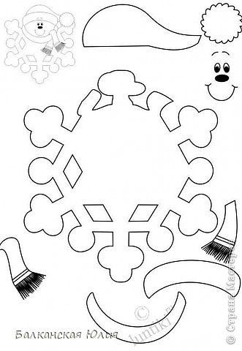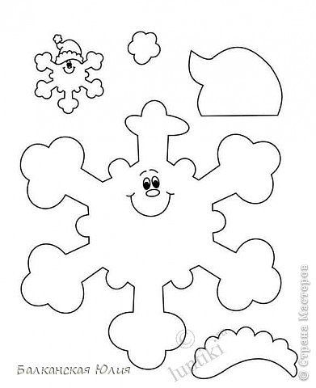
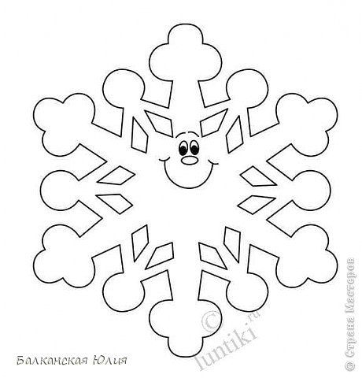

V. Подведение итогов. Выставка работ.
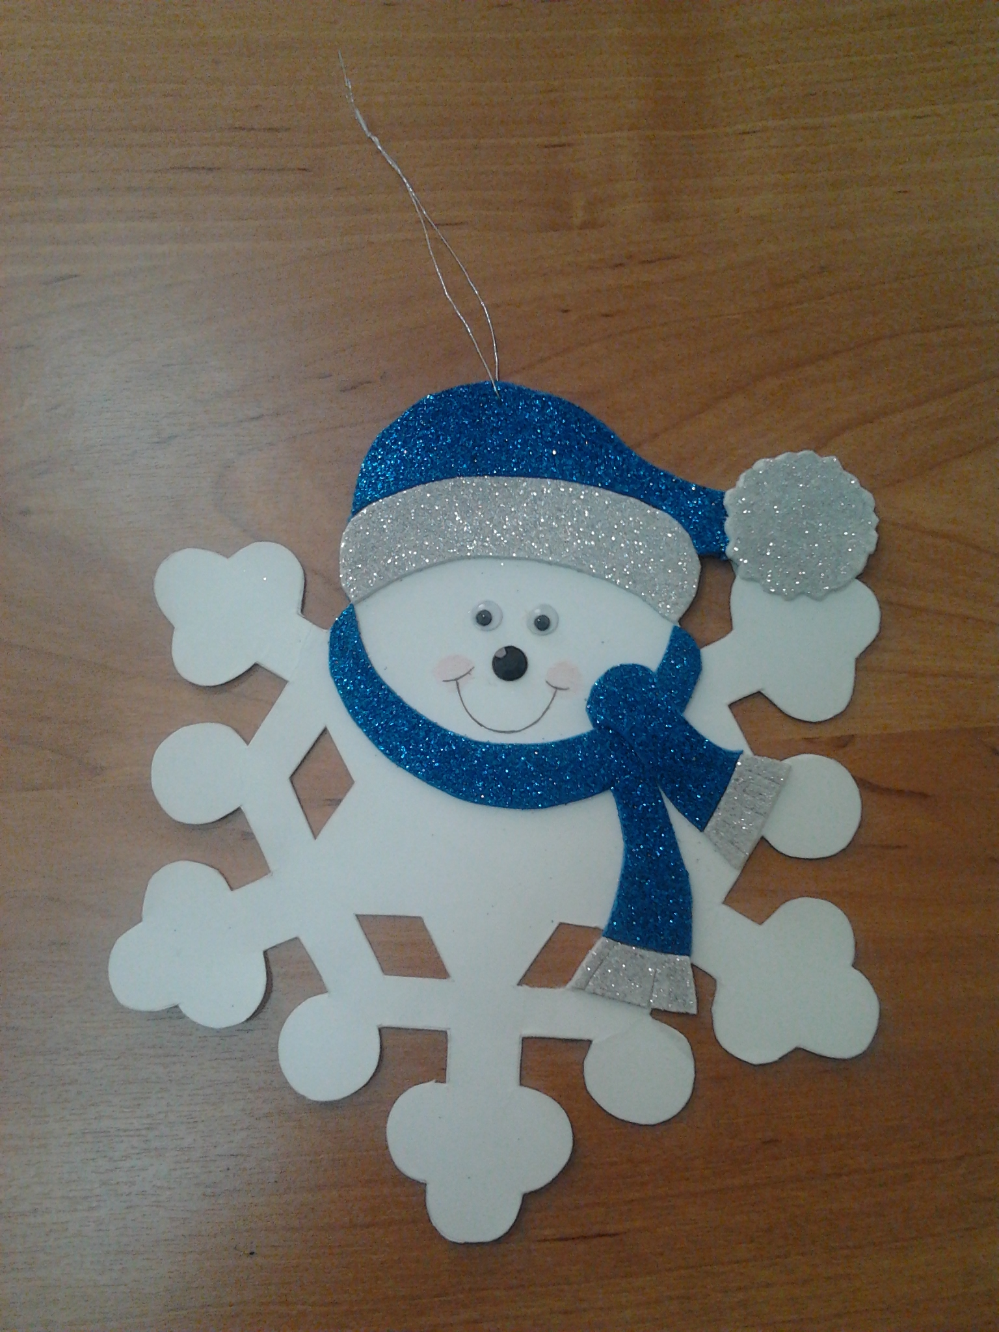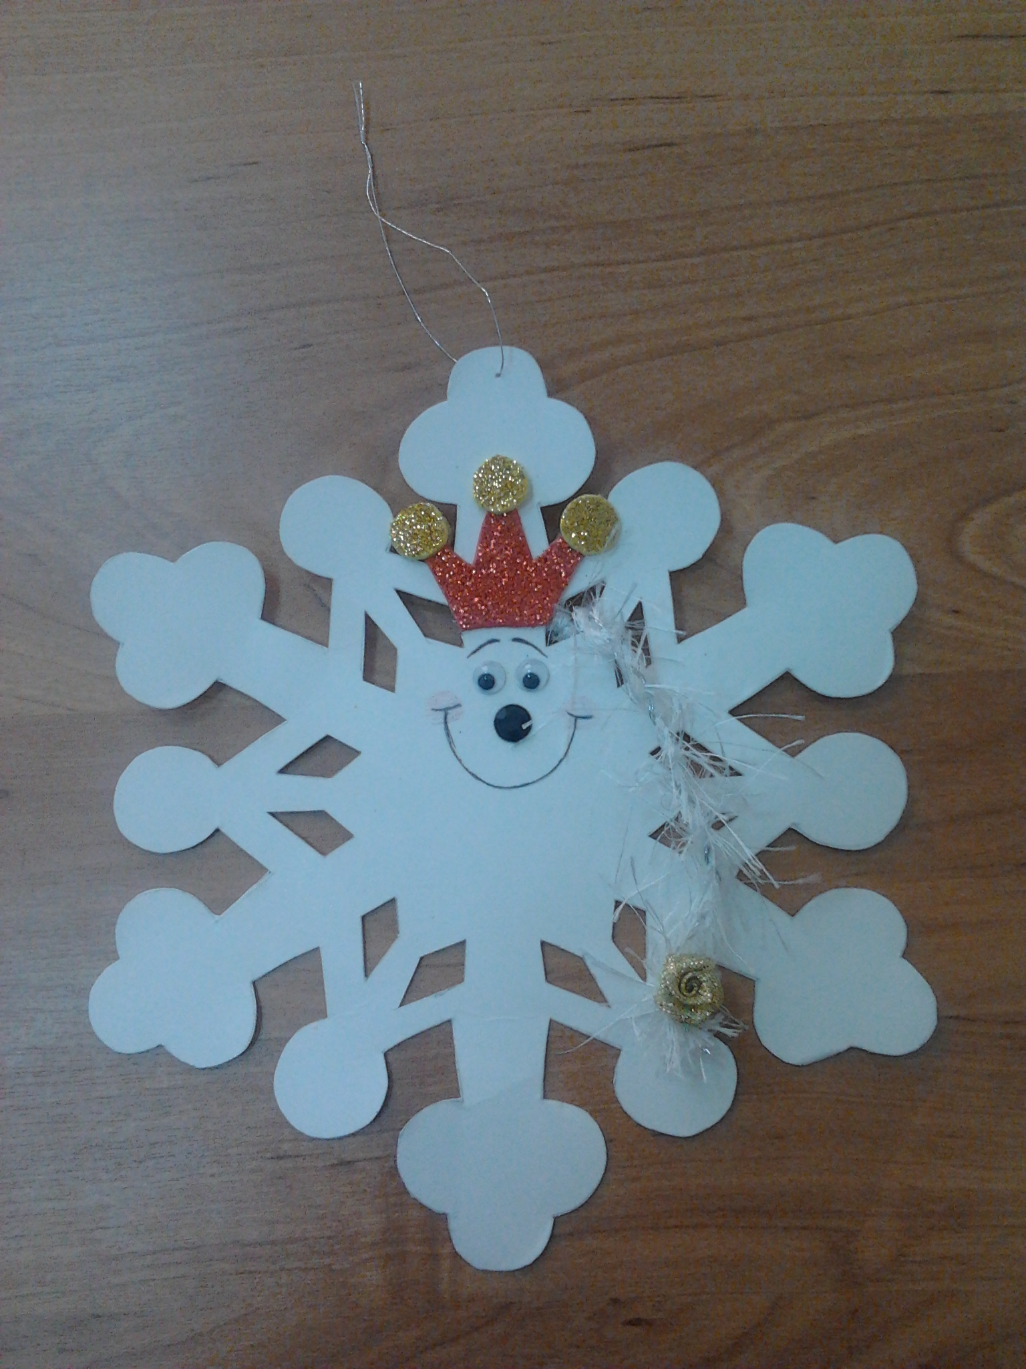
Пусть так же чудесно и мило
Восторженно, живо, красиво
В судьбе появляются радости,
Внося в вашу жизнь привкус сладости!
М. Пляцковский “Зимняя сказка”

